Муниципальное автономное дошкольное образовательное учреждение
Городского округа «город Ирбит» Свердловской области
«Детский сад № 23»
Иванова П.А., 1КК

Театральное представление «Сказка в гости к нам пришла»
Сказка - необходимый элемент духовной жизни ребёнка. Входя в мир чудес и волшебства, ребёнок погружается в глубины своей души. Русские народные сказки, вводя детей в круг необыкновенных событий, превращений, происходящих с их героями, выражают глубокие моральные идеи. Они учат доброму отношению к людям, показывают высокие чувства и стремления. Встреча детей с героями сказок не оставит их равнодушными. Желание помочь попавшему в беду герою, разобраться в сказочной ситуации – всё это стимулирует умственную деятельность ребёнка, развивает интерес к предмету. В результате сопереживания у ребёнка появляются не только новые знания, но и самое главное - новое эмоциональное отношение к окружающему: к людям, предметам, явлениям. Из сказок дети черпают множество познаний: первые представления о времени и пространстве, о связи человека с природой, предметным миром.
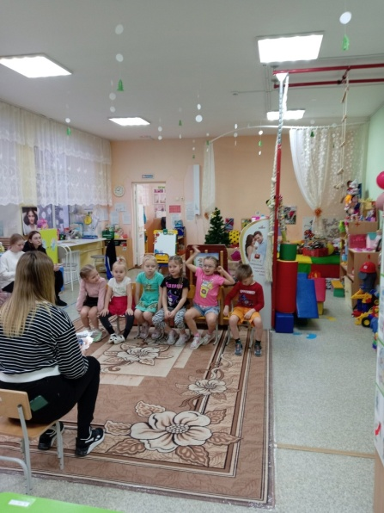
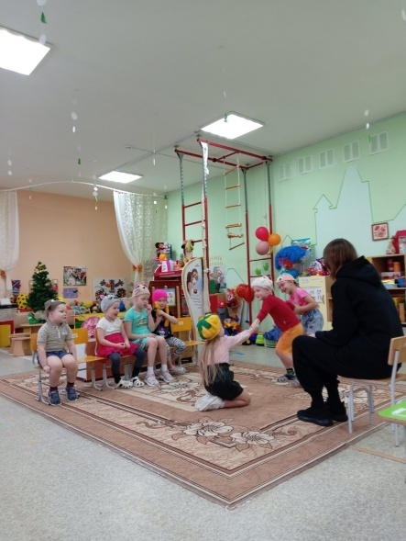
К нам пришли со своими сказками студенты Ирбитского Гуманитарного колледжа. Специалисты рассказали ребятам русские народные сказки, показатели театрализацию и поиграли с детьми, раздав им роли. Детям было приятно вспомнить любимые сказки, такие как «Маша и Медведь», «Теремок», «Репка».

